



Оферта за техника

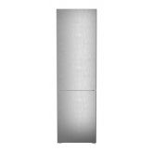  Комбиниран хладилник с фризер Liebherr CNsfd 5203 Pure NoFrost |  |  | 655,00 €
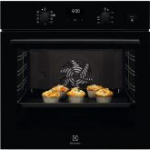  Фурна за вграждане Electrolux EOD5F71Z | 459,00 € |  | 419,00 €
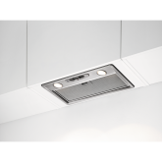  Абсорбатор за пълно вграждане Electrolux LFG525S | 205,00 € |  | 189,00 €
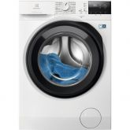  Пералня със сушилня ELECTROLUX EW7W2682E |  |  | 789,00 €
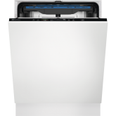  Съдомиялна за вграждане Electrolux EES48200L | 509,00 € |  | 469,00 €
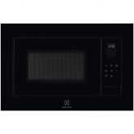  Микровълнова за вграждане Electrolux LMS4253TMK |  |  | 369,00 €
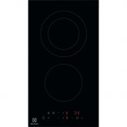  Лъчист плот за вграждане Electrolux LHR3233CK |  |  | 175,00 €
На всю бытовую технику предоставляется 5-летняя гарантия и бесплатная доставка по вашему адресу. Цены, выделенные красным цветом, действуют по акции. Предложение с указанными ценами действительно в течение 40 календарных дней.

Я также могу предложить варианты от таких брендов, как AEG, BOSH, Siemens и других. Лично я рекомендую именно такое сочетание, потому что качество намного выше цены!

